Сопоставьте величину и формулу
С помощью стрелок соедините правильные значения величины и силы

Fтр = mg

Р = k$∆l$

Fтяж = µN

Fупр = mg

Сопоставьте направление величины и рисунок
С помощью стрелок соедините правильные значения величины и направление силы

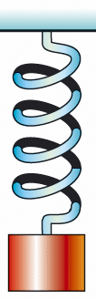
Fтр

Р

Fтяж

Fупр

Сопоставьте величину и формулу

Fтр = mg

Р = kx

Fтяж = µN

Fупр = mg

Сопоставьте направление величины и рисунок

Fтр

Р

Fтяж

Fупр

